Федеральное государственное бюджетное образовательное учреждение
Высшего профессионального образования
Московский Государственный Университет Путей Сообщения Императора Николая II (МИИТ)

Отчет по станционной производственной практике, пройденной на железнодорожной станции Смоленск

Выполнил студент группы УЭМ-413
Воронов Евгений Андреевич
Руководитель:
проф. Лысенко Н.Е.

Москва 2017
Содержание
станция железнодорожный груз управление
Введение
1. Техническая характеристика станции
2. Эксплуатационная характеристика станции
3. Оперативное планирование и руководство работой станции
3.1 Основные положения
3.2 Информация о подходе, прибытии поездов и грузов
3.3 Руководство работой станции
3.4 Оперативное управление работой станции
4. Индивидуальное задание
Заключение
Список литературы
Приложение

Введение

Я, Воронов Евгений Андреевич, студент 4 курса Московского Государственного Университета Путей Сообщения Императора Николая II, учусь на специальности «эксплуатация железных дорог». Проходил производственную практику на станции «Смоленск Центральный» с 6 июля по 21 августа 2017 года.
Производственная практика нужна для того, чтобы понять суть той или иной профессии. Она дает нам возможность окончательно убедиться в правильности сделанного выбора. Во время ее прохождения можно оценить свой профессионализм. Практика, кроме того, помогает руководителям предприятий познакомиться с новыми кадрами и, если они того достойны, пригласить их себе на работу по окончанию вуза.
Основными целями и задачами практики являлись:
1) Приобретение профессиональных знаний, умений и навыков по профессии составитель поездов.
2) Изучение ТРА и технологического процесса работы станции.

1. Техническая характеристика станции

Станция Смоленск является двухсторонней пассажирской станцией 1 класса с комбинированным расположением парков, с внутренним расположением главных путей.
Станция Смоленск по объему выполняемой работы с пассажирскими вагонами относится к малому пункту формирования пассажирских составов.
Прилегающие к железнодорожной станции перегоны, основные средства сигнализации и связи при движении поездов и порядок их использования для организации движения:
Нечетное направление:
Смоленск - Красный Бор - I Главный Московский путь, III Главный Брянский путь - двухпутный.
По I главному железнодорожному пути - двусторонняя автоблокировка для движения пассажирских и грузовых поездов обоих направлений. Путь является правильным для движения нечетных поездов.
По III главному железнодорожному пути - односторонняя автоблокировка для движения пассажирских и грузовых поездов нечетного направления. Путь оборудован устройствами для движения поездов в неправильном направлении по сигналам АЛСН.
Смоленск - Гнездово - II Главный Минский путь, IV Главный Полоцкий путь - двухпутный.
По II главному железнодорожному пути - односторонняя автоблокировка для движения пассажирских и грузовых поездов четного направления. Путь оборудован устройствами для движения поездов в неправильном направлении по сигналам АЛСН.
По IV главному железнодорожному пути - двусторонняя автоблокировка для движения пассажирских и грузовых поездов обоих направлений. Путь является правильным для движения четных поездов.
Четное направление:
Смоленск - Смоленск-Cортировочный - I Главный Московский, III Главный Брянский, II Главный Минский, IV Главный Полоцкий пути - четырехпутный.
По I главному железнодорожному пути - односторонняя автоблокировка для движения пассажирских и грузовых поездов нечетного направления. Путь оборудован устройствами для движения поездов в неправильном направлении по сигналам АЛСН.
По III главному железнодорожному пути - односторонняя автоблокировка для движения пассажирских и грузовых поездов нечетного направления. Путь оборудован устройствами для движения поездов в неправильном направлении по сигналам АЛСН.
По II главному железнодорожному пути - односторонняя автоблокировка для движения пассажирских и грузовых поездов четного направления. Путь оборудован устройствами для движения поездов в неправильном направлении по сигналам АЛСН.
По IV главному железнодорожному пути - односторонняя автоблокировка для движения пассажирских и грузовых поездов четного направления. Путь оборудован устройствами для движения поездов в неправильном направлении по сигналам АЛСН.
Станция включена в диспетчерскую централизацию с контролем стрелок и стрелочных секций. Внутриузловых соединений станция не имеет.
Технические устройства станции Смоленск:
Для посадки и высадки пассажиров между путями 8-10, I-III, III-7, 22-26, у 26 пути имеются низкие пассажирские платформы. У пути № 5 и 6 расположена высокая пассажирская платформа.Выход пассажиров на платформы №№ 3, 4, 5 осуществляется по тоннелю или переходному мосту. Выход пассажиров на платформы №№1, 2 пригородной зоны осуществляется через здание пригородного вокзала.
Путевое развитие станции включает в себя:
Грузовой парк «К», приемо-отправочный парк «М», для отстоя вагонов парк «И», приемо-отправочный парк «Н».
Грузовой парк «К»- для производства погрузочно-выгрузочных операций, взвешивания отстоя вагонов.
Путевое развитие станции включает в себя:
Грузовой парк «К», приемо-отправочный парк «М», для отстоя вагонов парк «И», приемо-отправочный парк «Н».
Грузовой парк «К»- для производства погрузочно-выгрузочных операций, взвешивания отстоя вагонов.
Приемо-отправочный парк «М»- для приема и отправления пассажирских и грузовых поездов, стоянки восстановительного и пожарного поездов, отстоя грузовых и пассажирских вагонов, спецсоставов, вагонов-теплушек, для посадки и высадки спецконтингента, производства погрузочно-выгрузочных операций, ликвидации аварийных ситуаций с опасными грузами.
Для отстоя вагонов парк «И» - для отправления грузовых поездов на станции Красный Бор и Гнездово, отстоя вагонов, производства погрузочно-выгрузочных операций.
Приемо-отправочный парк «Н» - для приема и отправления пассажирских и грузовых поездов, отстоя электропоездов, дизельпоездов, скоростного электропоезда Ласточка.
В таблице 1.2 приведены характеристики маневровых средств, осуществляющих работу на путевом развитии станции (включая маневровые локмотивы других подразделений ОАО «РЖД» и сторонних организаций).
В таблице 1.3 приведены данные об информационном оснащении рабочих мест станции по основным должностям работников станции.

Таблица 1.2 Характеристика маневровых средств
1. Условное обозначение | Маневровый локомотив №1
Специализация | Все парки станции
Серия | ЧМЭ3
Кратность тяги | 1
Колея | 1520 мм
Станция приписки / владелец | Смоленск
Депо приписки локомотива | ТЧЭ-42
Депо прописки локомотивной бригады | ТЧЭ-42
Оборудование | Да
Перерывы в работе | Режим работы – дневной, сдача-приемка смены 15 мин. в период с 7.00 по 8.00 и с 19.00 по 20.00. Экипировка, ТО, ТР производятся на путях ТЧР-48. На период работ по ТО ТЧЭ-42 выдается аналогичный подменный локомотив.
2. Условное обозначение | Маневровый локомотив №2
Специализация | Все парки станции
Серия | ЧМЭ3
Кратность тяги | 1
Колея | 1520 мм
Станция приписки / владелец | Смоленск
Депо приписки локомотива | ТЧЭ-42
Депо прописки локомотивной бригады | ТЧЭ-42
Оборудование | да
Перерывы в работе | Режим работы – дневной, сдача-приемка смены 15 мин. в период с 7.00 по 8.00. Экипировка, ТО, ТР производятся на путях ТЧР-48. На период работ по ТО ТЧЭ-42 выдается аналогичный подменный локомотив.

Таблица 1.3 – Оснащение рабочих мест станции информационно-управляющими и автоматизированными средствами.
№  п/п | Наименование средства | Выполняемые функции
1 | Должность (профессия): ДСП Восточного направления. Местоположение: пост БМРЦ, 3этаж
1.1 | ГИД-Урал | -получение информации о наличии поездов на подходе к станции
1.2 | АРМ ДУ-61 | - получение информации и действующих предупреждениях
1.3 | АС КМО | - введение информации о подтверждении выполненных работ комиссионного осмотра станции
1.4 | ПТК ПТС Вектор-32 | -получение на печать бланка действующих предупреждений
1.5 | АСУ МР | - для ввода плана грузовой работы станции
2 | Должность (профессия): ДСП Западного направления .  Местоположение: пост БМРЦ, 3 этаж
2.1 | ГИД-Урал | - получение информации о наличии поездов на подходе к станции
2.2 | АРМ ДУ-61 | - получение информации о действующих предупреждениях
2.3 | ПТК ПТС Вектор-32 | -получение на печать бланка действующих предупреждений
2.4 | АС КМО | - введение информации о подтверждении выполненных работ комиссионного осмотра
3 | Должность (профессия): ДСПП парка «Н». Местоположение: отдельно стоящее здание в выходной горловине парка «Н» станции
3.1 | ГИД-Урал | -получение информации о наличии поездов на подходе к станции
3.2 | АРМ ДУ-61 | -получение информации о действующих предупреждениях
3.3 | ПТК ПТС Вектор-32 | - получение на печать бланка действующих предупреждений
4 | Должность (профессия): Оператор СТЦ. Местоположение: пост БМРЦ, 3 этаж
4.1 | АСОУП-2 | - запрос и распечатка книг формы ДУ-60вц
4.2 | АСУ МР | - для ввода плана грузовой работы станции
4.3 | ЕАСАПР М | - формирование рапорта на составление коммерческого акта, акта общей формы, ведение книг формы ГУ-36вц и ГУ-78вц
4.4 | СИРИУС | -для получения информации о подходе и наличии местного груза
4.5 | АС ЭТРАН | -контроль оформления и подготовки перевозочных документов, запросзаготовок

2. Эксплуатационная характеристика станции

На станции выполняются следующие виды работ с пассажирскими поездами:
-прием и отправление пассажирских поездов всех видов сообщений, в том числе транзитных, своего формирования и по обороту;
-формирование и оборот пассажирских поездов всех видов сообщений, в том числе по основному (оборотному) мотор-вагонному депо;
-обслуживание пассажиров;
-техническое обслуживание и ремонт пассажирских вагонов, проведение ТОР, опробование тормозов, отстой составов поездов, отстой пассажирских вагонов;
-производство маневровой работы с пассажирскими вагонами по формированию поездов, отцепке и прицепке вагонов, подаче-уборке вагонов к пунктам ремонта, отстоя, экипировки ( в том числе вагонов-ресторанов и вагонов с купе-буфетом), мойки;
На станции выполняются следующие виды работ с грузовыми поездами:
-безостановочный пропуск грузовых поездов;
-прием и отправление грузовых поездов;
-расформирование/формирование грузовых поездов в соотвествии с планом формирования.
-ТО и КО поездов и вагонов;
-работа с местными вагонами, прибывающими под выгрузку, погрузку;
-обслуживание маневровыми локомотивами мест выполнения операций с местными вагонами на путях общего и необщего пользования.
-выгрузка, погрузка вагонов;
-оформление перевозочных документов;
-таможенные операции с грузами и транспортными средствами в пути следования, а также на станции отправления и станции назначения в целях соблюдения таможенного законодательства

3. Оперативное управление и планирование работы станции

3.1 Основные положения

Работа станции организуется на основе ряда планов: планов погрузки и выгрузки, норм простоев местных вагонов и т.д. Также для обеспечения выполнения плана перевозок ОАО «РЖД», кроме графика движения и плана формирования поездов, Смоленское отделение дороги устанавливает технические нормы эксплуатационной работы станции на месяц, которые определяют размер среднесуточной погрузки с разбивкой по номенклатуре грузов, выгрузки, сортировки, простоя транзитный и местный вагонов, рабочего парка.
Для сокращения простоя вагонов, ритмичной и слаженной работы необходимо оперативное планирование, которое предназначено для того, чтобы с учетом конкретных условий работы в сутки смену, наиболее рационально использовать технические средства и штат станции для выполнения и перевыполнения суточного задания по погрузке, выгрузке и сортировке вагонов, строгого соблюдения графика движения и плана формирования поездов, сокращения простоя вагонов и локомотивов, а также выполнения других качественных измерителей работы станции.
Оперативное планирование работы станции осуществляется на основе:
-диспетчерского руководства маневровой и грузовой работой на станции;
-подвода местных вагонов и передаточных поездов;
-поступления информации о подходе поездов и вагонов с грузами;
-внутристанционного графика развоза и подачи вагонов к фронтам погрузки-выгрузки;
-контроля за нахождением вагонов, на основе информации, поступающей с грузовых фронтов и подъездных путей:
-полного использования технической оснащенности и вместимости грузовых фронтов и наличия автомобильного транспорта;
-заявки грузоотправителей на погрузку и подачу порожних вагонов под нее;
-количества вагонов, освобожденных после выгрузки:
-нормативов времени из технологического процесса (на маневровую работу, подачу и уборку вагонов), графика движения поездов.
Оперативные планы в зависимости от продолжительности периода действия подразделяются на суточные, сменные и по 4-6 часовым периодам.

3.2 Информация о подходе, прибытии поездов и грузов

Сменный план, составляемый заместителем начальника станции, конкретизирует задания, полученные от отделения железной дороги по времени и отдельным объектам. Для этого необходимы данные о положении на станции к началу планируемого периода: наличие порожних и груженых вагонов, находящихся под погрузкой и выгрузкой и подлежащих подаче на пути общего и необщего пользования. Для этого оператор-сведенист СТЦ один раз в утки на 18.00 часов составляет справку о не выгруженных вагонах, в которой указываются следующие данные:
-№ вагона;
-род груза;
-наименование получателя;
- № поезда и время его прибытия;
-место выгрузки и время подачи.
Наличие груженых на отправление и порожних под погрузку вагонов контролируется ДСП п. БМРЦ Восточного направления и нахождения вагонов но станции.
ДСП п. БМРЦ Восточного направления после ознакомления с положением на станции и планом работы, объявляет вступившей на дежурство смене план предстоящей работы, а также оперативные задания на ближайшие 2-3 часа.
Детализацию сменного плана осуществляют при составлении текущих планов на основании информации о составах поездов времени их прибытия и положения на погрузочно-выгрузочных фронтах станции. В процессе дежурства ДСП п. БМРЦ Восточного направления планирует маневровую работу на каждые 2-3 часа, указывая сроки начала и окончания расформирования и формирования составов, подачи и уборки местных вагонов.
В процессе работы план корректируется в зависимости от складывающегося положения на станции и подъездных путях. Сменное задание на вторую половину суток составляется с учетом итогов работы первой смены и суточного плана.
Информация о подходе пассажирских поездов на станцию поступает из ДЦУП через поездного диспетчера (ДНЦ). Основной задачей работников узла, при опоздании поездов, является введение в график опаздывающих поездов или максимальное сокращение времени нахождения состава на станции. Имея предварительную информацию о подходе поездов, ДСП поста БМРЦ определяет возможный график их обработки и доводит его до причастных работников узла. Обработка опаздывающих поездов не должна производиться за счет поездов, прибывающих по графику.

3.3 Руководство работой станции

Руководство всей работой станции Смоленск осуществляет начальник станции (ДС) в соответствии с законодательством Российской Федерации, Положением о железнодорожной станции, Уставом Российских железных дорог, приказами и указаниями Управления Московской железной дороги. Он направляет усилия трудового коллектива станции на повышение экономической эффективности их работы, использование передовых технологий и новой техники, интенсификацию производства. В соответствии с транспортным законодательством осуществляет и постоянно совершенствует организацию труда, своевременно доводит до коллектива станции перспективные и текущие плановые задания, обеспечивает рост производительности труда, соблюдение трудовой дисциплины и законодательства о труде, правил и норм охраны труда, техники безопасности, производственной санитарии, государственного социального страхования, организует и проводит оздоровительные мероприятия.

3.4 Оперативное управление работой станции

Непосредственное оперативное руководство маневровой работой, обработкой поездов и вагонов осуществляется ДСП п. БМРЦ восточного направления, который обеспечивает:
- выполнение сменного задания по приему, отправлению и пропуску поездов, и производству маневровой работы, своевременную обработку грузовых пунктов по подаче, уборке местных вагонов;
- выполнение технических норм на обработку поездов и вагонов, объемных и качественных измерителей работы станции:
- максимальное совмещение операций по обработке составов в парках станции;
- формирование составов в строгом соответствии с установленными для станции планом формирования и графиком движения поездов;
- непрерывность производственного процесса за счет подготовки условий для работы вступающей смене (отсутствия "засоренности" путей, развоза местного груза, своевременной экипировки маневровых локомотивов, формирования и обработки поездов);
- эффективное использование технических средств станции - путевого развития, маневровых локомотивов, средств связи и т. д;
- безопасность движения и технику безопасности при производстве маневровой работы;
- осуществляет контроль за состоянием трудовой дисциплины и выполнением правил техники безопасности работниками смены;
- согласовывает оперативные планы работы с дежурным по отделению, дежурным локомотивного депо, сменным мастером пункта технического осмотра вагонов и обеспечивает своевременную подачу, расстановку и уборку вагонов на грузовых фронтах, с учетом специфики грузов и специализации объектов;
- обеспечивает выполнение технологических норм по обработке поездов и вагонов;
- обеспечивает максимальное сокращение межоперационных интервалов и общего времени нахождения вагонов на станции;
- рациональное распределение работы между маневровыми районами;
- контроль за эффективным использованием технических средств станции, путевого развития, маневровых локомотивов, средств СЦБ и связи;
- применение передовых методов производственного труда;
- соблюдение правил безопасности движения поездов и техники при производстве маневровой работы безопасности;
- подведение итогов работы единой смены за сменное дежурство;
- осуществляет контроль за состоянием трудовой дисциплины работниками смены и выполнением ими правил техники личной безопасности.
Руководство маневровой работой осуществляется сменными дежурными по станции поста БМРЦ, составителей поездов, дежурного по парку «Н», дежурного по парку «К», оператора-сведениста СТЦ.
Распоряжения дежурного поста БМРЦ по обеспечению своевременного и безопасного приема, отправления и пропуска поездов, производства маневровой работы, а также бесперебойной работы технических средств станции являются обязательными для работников всех смежных служб, производящих работу на станции.
Дежурный по станции является руководителем единой смены и как руководитель осуществляет постоянный контроль за выполнением, сменой технических показателей работы, обладает правами начальника станции и его заместителя при их отсутствии, обеспечивает решение текущих вопросов оперативно-производственного характера; оперативное руководство работами по ликвидации очагов пожара, угрозы утраты грузов, оказанию помощи пострадавшим, а также расстановку работников смены и регулирование маневровых локомотивов.

4.Индивидуальное задание

Маневровая работа - это неотъемлемая часть перевозочного процесса, неразрывно связанная с поездной и грузовой работой. Маневровыми называются все перемещения поездного состава одиночных локомотивов, групп или отдельных вагонов по станционным путям для выполнения различных видов обработки поездов и вагонов, а также для обеспечения погрузки /выгрузки и других операций. Маневровая работа может производиться путем роспуска составов на сортировочных горках или на вытяжных путях. На вытяжных путях маневры производятся толчками или осаживанием. Станции с большим путевым развитием и значительным объемом маневровой работы делятся на маневровые районы, которым прикреплены маневровые локомотивы. Границы районов и порядок работы в каждом из них устанавливается ТРА станций. В каждом маневровом районе работает, как правило, 1 маневровый локомотив. При необходимости работы в одном районе 2 и более маневровых локомотивов в ТРА указывается порядок их работы, обеспечивающий безопасность движения поездов. Маневры в каждом районе производятся по распоряжению 1 работника: дежурного по станции, маневрового диспетчера или дежурного по сортировочной горке. Если на станции несколько таких распорядителей, то разделение обязанностей между ними по руководству маневрами указывается в ТРА. Движение локомотива, производящего маневры руководит 1работник. Он называется руководителем маневров (составитель поездов или главный кондуктор). Именно он отвечает за правильное выполнение маневровой работы. Работник, распоряжающийся маневрами, передает план работы руководителю маневров. Тот в свою очередь расставляет сотрудников, занятых на маневровых работах, и выдает им задания. Важно, чтобы задание на работу формулировалось четко и ясно. Основным средством передачи указаний при маневровой работе является радиосвязь. Подача сигналов при маневровой работе разрешается также ручными сигнальными приборами. Указания и сообщения, даваемые по радиосвязи должны быть краткими и ясными. Работник, дающий указания, должен убедиться, что оно правильно воспринято, выслушав краткое повторение или получив ответный звуковой сигнал. Дежурный по станции готовит маневровые маршруты в соответствии с планом маневровой работы. Маневровый маршрут без изменения направления движения готовится, как правило, на весь путь следования маневрового состава. При невозможности подготовить такой маршрут, ДСП предупреждает машиниста, руководителя маневров о том, на какой путь или до какого светофора будет приготовлена часть маршрута.
Руководитель маневров обязан:
1) Точно и своевременно выполнять задания на маневровую работу.
2) Обеспечивать правильную расстановку и согласованность действий всех работников, участвующих в производстве маневров. Их необходимо с планом и способом выполнения предстоящей маневровой работы.
3) Формировать поезда в точном соответствии с требованием норм и правил.
4) Во время маневровых работ обеспечивать безопасность движения поездов, личную безопасность работников, занятых на маневрах, сохранность подвижного состава и груза.
Перед началом маневровой работы руководитель маневров обязан убедиться, что все работники, участвующие в маневрах, в том числе локомотивная бригада, в полном составе находятся на своих местах. Ознакомить машиниста и работников станции, участвующих в маневровой работе, с планом предстоящих маневров и порядком его выполнения, а также проверить, нет ли препятствий для передвижения маневрового состава. В процессе работы руководитель маневров обязан четко и своевременно передавать сигналы и указания, касающихся маневровых передвижений, должен следить за своевременной и правильной подготовкой стрелок для маневровых передвижений, а также подачи сигналов операторами постов централизации, дежурными стрелочных постов и машинистом локомотива. Руководитель маневров должен находиться в таком месте, в котором обеспечивается лучшая видимость сигналов и маршрута передвижения маневрирующего состава. В случае отсутствия связи с машинистом локомотива руководитель маневров должен находиться в таком месте, откуда обеспечивается видимость машинистом или его помощником, подаваемых им ручных сигналов. При движении по станционным путям вагонами вперед руководитель маневров должен находиться на первой по движению специальной подножке, а при невозможности идти по межпутью или обочине пути впереди осаживаемых вагонов. Он должен следить за показаниями маневровых светофоров, подаваемыми сигналами, положением стрелок по маршруту, а также убеждаться в отсутствии препятствий и людей на пути. При необходимости руководитель маневров обязан принять меры к остановке маневрового состава. При производстве маневров с большими составами на кривых участках пути или в условиях плохой видимости руководитель маневров должен принимать дополнительные меры для обеспечения безопасности движения поездов, чаще передавать сигналы машинисту по радиосвязи, не допускать пропуска подвижного состава по взрезанной стрелке, впредь до ее осмотра и ремонта. Прежде чем подъехать к составу, руководитель маневров должен убедиться в отсутствии сигналов ограждения. Он также должен следить за тем, чтобы вагоны не были оставлены без закрепления или с закреплением менее нормы, которая установлена в ТРА станции. Руководитель маневров не должен допускать передвижений маневрового состава, не убедившись в том, что все вагоны сцеплены между собой и с локомотивом. А тормозные башмаки или другие средства закрепления изъяты. При маневрах толчками руководитель маневров обязан своевременно принимать меры, исключающие возможность движения отцепов в обратном направлении или выхода вагонов за предельный столбик в противоположном конце пути. Если при маневрах толчками или надвиге составов на горку расцепные рычаги по условиям работы устанавливаются в положении на буфер, то после отделения отцепа от состава руководитель маневров должен немедленно привести рычаги в нормальное положение. При заезде маневрового локомотива на тот или иной занятыми вагонами путь для отцепки или прицепки других вагонов, а также при сжатии стоящих вагонов для расцепки руководитель маневров обязан убедиться в надежном закреплении вагонов в противоположной от маневрового локомотива стороны. Если стоящий на том или ином пути группе вагонов, в том числе закрепленных в установленной норме дополнительно прицепляются вагоны, необходимо проверить, не нарушалась ли в результате этого правильность установки ранее уложенных башмаков, а также достаточно ли башмаков на увеличившееся количество вагонов. Перед движением маневрового состава в местах погрузки и выгрузки грузов нужно убедиться в отсутствии препятствий для движения. Маневры с вагонами, погрузка и выгрузка которых не закончены, следует производить только после согласования с работником, распоряжающимся с погрузочно-разгрузочными операциями. Машинист одиночного локомотива при следовании по станционным путям руководствуется показаниями маневровых светофоров, сигналами или распоряжениями ДСП станции, операторов постов централизации и дежурных стрелочных постов, которые передают непосредственно ему подаваемые сигналы, а также указания, получаемые по радиосвязи, машинист обязан подтверждать свистком локомотива или кратким повторением переданного указания. При производстве маневров ответственным за закреплением подвижного состава является руководитель маневров. Перед отцепкой локомотива руководитель маневров сообщает машинисту о закреплении оставляемых на пути вагонов с указанием их количества, а также сообщает о количестве тормозных башмаков и о том, с какой стороны они уложены. Такое же сообщение при производстве маневров на приемо-отправочных путях руководитель маневров обязан передать ДСП станции, а в отдельных маневровых районах маневровому диспетчеру при запросе разрешения на выезд пути, на которых остаются вагоны. Машинист локомотива должен продублировать это сообщение ДСП станции, маневровому диспетчеру по радиосвязи. ДСП, маневровый диспетчер убеждается в соответствии сообщений переданных машинистом и руководителем маневров нормам закрепления вагонов, установленных в ТРА станции для конкретного пути, и дает разрешение на выезд с пути.
Для разных видов маневров утверждены следующие скоростные ограничения:
1) При следовании по свободным путям одиночных локомотивов и локомотивов с вагонами, прицепленными сзади, включенными и опробованными автотормозами, маневры производятся со скоростью не более 60 км/ч.
2) При движении локомотива с вагонами, прицепленными сзади, а также при следовании одиночного специального самоходного подвижного состава по свободным путям ограничение скорости составляет 40 км/ч.
3) Движение вагонами вперед по свободным путям, а также движение восстановительных и пожарных поездов осуществляется со скоростью не более 25 км/ч.
4) При движении с вагонами, занятыми людьми, проводниками и командами, сопровождающими грузы, а также с негабаритными грузами боковой или нижней негабаритности 4, 5 или 6 степеней действует ограничение 15 км/ч.
5) При подходе отцепов вагона к другому отцепу при маневрах толчками и в подгорочном парке движение осуществляется со скоростью не более 5 км/ч.
6) При подходе локомотива с вагонами или без них к вагонам у фронтов погрузки-выгрузки, при проследовании вагонами вперед негабаритных мест и опасных зон на ж/д путях необщего пользования и при постановке вагонов на опрокидыватель ограничение - 3 км/ч.
7) Движение маневровых составов и одиночного локомотива со скоростями 50, 40 и 25 км/ч может производиться только в тех случаях, когда машинист предупрежден о свободности пути.
При маневрах на станционных путях, расположенных на уклонах, где создается опасность ухода подвижного состава на перегон и маршруты следования поездов, локомотив должен ставиться со стороны спуска с включением и опробованием автотормозов вагонов. При невозможности постановки локомотива со стороны спуска маневры на таких путях должны производиться путем осаживания, а автотормоза вагонов должны быть включены и опробованы. Выполнение этих требований обязательно для недопущения самопроизвольного выхода вагонов на перегон. При маневрах на станции, имеющих горочные устройства для сортировки вагонов, необходимо принять меры, исключающие возможность ухода вагонов с сортировочных путей в противоположную от сортировочной горки горловину. Перед роспуском вагонов в сортировочной горке дежурный по горке обязан:
1) Проверить степень свободности путей со стороны горки и наличие проходов на них.
2) Ознакомиться с планом предстоящего роспуска, последовательностью расположения отцепов, число вагонов в каждом отцепе, ходовыми качествами отцепов, наличие длиннобазных и требующих особой осторожности при роспуске вагонов.
3) В установленном на станции порядке обеспечить ознакомление с характером предстоящего роспуска других работников, участвующих в сортировке вагонов, операторов распорядительного и исполнительного постов, составителя поездов, регулировщиков скорости движения вагонов.
4) Включить устройство автоматизации сортировочной работы.
Дежурный по горке, операторы распорядительного и исполнительного постов, составители поездов и регулировщики скорости движения вагонов в процессе роспуска регулируют скорость надвига и степень торможения вагонов. При этом учитывается степень заполнения сортировочных путей, условия прохода отцепов в стрелочной зоне и на подгорочных путях, величины отцепов и чередование назначения отцепов по путям сортировочного парка. В процессе роспуска необходимо проверять правильное следование отцепов по путям сортировочного парка, контролировать работу устройств автоматизации сортировочной работы и в зависимости от складывающейся обстановке при необходимости корректировать их работу. При нахождении на сортировочных путях вагонов с опасными грузами класса 1ВМ и цистерн со сжиженными газами, а также вагонов в перевозочных документах, на которые имеется штемпель не спускать с горки, маневровый диспетчер и дежурный по сортировочным горкам обязаны вести точный учет путей, на которых такие вагоны находятся. Вагоны, требующие особой осторожности после постановки на сортировочные пути должны немедленно ограждаться со стороны горки 2 тормозными башмаками. Последующие отцепы, направляемые на эти пути, должны быть остановлены перед местом расположения тормозных башмаков до накопления группы, состоящей не менее чем из 10вагонов. Только после этого восстанавливается нормальный режим роспуска. Если расстояние от ограждаемых вагонов до конца парковой тормозной позиции составляет менее 50 метров, то последующие отцепы на эти пути направляются только путем осаживания.
Не допускается производить маневры толчками и распускать с горки следующие виды составов:
1) Вагоны, занятые людьми, кроме вагонов с проводниками, сопровождающими грузы.
2) Вагоны с грузами отдельных категорий, указанных в Правилах перевозок грузов на железнодорожном транспорте и Правилах перевозок опасных грузов по железным дорогам.
3) Платформы и полувагоны, загруженные грузами боковой и нижней негабаритности 4, 5, 6 степеней и грузами с верхней негабаритностью 3 степени, груженые транспортеры.
4) Локомотивы в недействующем состоянии, моторвагонный подвижной состав, составы рефрижераторных поездов, пассажирские вагоны, краны на железнодорожном ходу.
5) Вагоны и специальный подвижной состав, имеющий трафарет «С горки не спускать».
6) Сцепы из 2 платформ, загруженных рельсами длиной 25 метров и другими длинномерными грузами, думпкары. Указанный подвижной состав может быть пропущен через сортировочную горку только с маневровым локомотивом.
Не допускается пропускать через сортировочную горку:
1) Груженные и порожние транспортеры, имеющие 12 и более осей.
2) Груженые транспортеры сцепного типа грузоподъемностью 120 тонн при наличии в сцепе 1 или 2 промежуточных платформ.
3) Подвижной состав, имеющий трафарет «Через горку не пропускать».
К началу роспуска состава регулировщики скорости движения вагонов обязаны находиться на обслуживаемых ими железнодорожных путях. Они должны внимательно следить за сообщениями и командами, подаваемыми дежурными по горке, а также сигналами, подаваемыми составителем поездов или машинистом локомотива. Регулировщики скорости движения вагонов должны расчетливо тормозить вагоны, обеспечивая наиболее полное использование вместимости путей и безопасный подход к отцепам вагонов, стоящих на путях подгорочного парка. При роспуске с горки больших отцепов дополнительные тормозные башмаки подкладываются под колесные пары под средством специальной вилки. При заезде локомотива для соединения вагонов регулировщики скорости движения вагонов должны по указанию составителя или дежурного по горке извлекать из под вагонов тормозные башмаки. Они также должны помогать регулировщикам скорости движения вагонов, обслуживающим соседние железнодорожные пути при интенсивном следовании в районы их работы. Запрещается пользоваться неисправными тормозными башмаками. Осаживание и соединение вагонов в сортировочном парке согласовывается с дежурным по горке, составителем или другим любым работником противоположного конца сортировочного парка. Перед осаживанием составитель поездов обязан убедиться в отсутствии тормозных башмаков под вагонами, а также в нормальном положении расцепных рычагов автосцепки вагонов и в отсутствии препятствий для движения. При нагоне сзади идущим отцепом впереди идущего или остановки отцепа на стрелочной горловине работники, участвующие в маневрах, должны немедленно поставить в известность дежурного по сортировочной горке, горочного составителя, и подать команду или сигнал остановки, и принять меры к задержанию очередного движущегося отцепа. Маневры на главных путях или с пересечением их, а также с выходом на входные стрелки могут допускаться в каждом случае только с разрешением ДСП станции при закрытых соответствующих входных светофорах, ограждающих вход на пути и стрелки, на которых производятся маневры. В приемо-отправочных парках станции маневры могут производиться только на тех путях или стрелках, которые будут указаны ДСП станции при даче задания составителю на маневровую работу. Маневровая работа на станции должна быть организована так, чтобы станция могла своевременно формировать и отправлять поезда и бесперебойно принимать на станцию. Переработку вагонов, подачи их под грузовые операции и уборку с грузовых фронтов следует производить с наименьшей затратой времени и наилучшим образом используя маневровые средства и технические устройства. Крайне важно обеспечивать безопасность движения, личную безопасность работников, связанных с маневровой работой, сохранность подвижного состава и грузов.

Таблица 4.1 Порядок перестановки маневровых составов из парка в парк
Откуда и куда производится перестановка | Маршрут перестановки | Максимальное количество вагонов в составе |  | Требуется ли включать тормоза | Должность работника железнодорожной станции, который сопровождает маневровый состав | Дополнительные указания
 |  | физич. | услов.
1 | 2 | 3 | 4 | 5 | 6 | 7
Из парка "М" в парк "Н".  Из парка "Н" в парк "М". | по съездам 16/18, 112/114, 57/59, 37/39. | - | 25 | включает составитель поездов | составитель поездов | -
Из парка "Н" или "М" в парк "И".  Из парка "И" в парк "Н" или "М". | по съездам 45/47 или 33 "М" пути. | - | 25 | включает составитель поездов | составитель поездов | -
Из парка "Н" или "М" в парк "К".  Из парка "К" в парк "Н" или "М". | по съезду 37/39 или стрелочной улице 29, 31, 33, 89, 103. | - | 25 | включает составитель поездов | составитель поездов | При перестановке более 10 вагонов из парка "Н", "М" или "И" в парк "К" ДСПП парка "К" обязан установить стрелки по направлению 3 пути парка "К".
Из парка "Н" или "М" на пути 4-5 парка "К".  С 4-5 путей парка "К" в парк "Н" или "М". | по съезду 37/39 или стрелочной улице 29, 31, 33, 89, 103. | - | 25 | включает составитель поездов | составитель поездов. | -
1.Каждый заезд маневрового состава, локомотива или другой подвижной единицы из парков "Н", "М" и "И" в парк "К" и выезд обратно ДСП поста БМРЦ Восточного направления и ДСПП парка "К" обязаны согласовать между собой.
2.При перестановке из парка в парк пассажирских составов, составов рефрижераторных поездов и секций, спецсоставов, составов грузовых вагонов любой длины автотормоза должны быть включены, маршрут следования приготовлен полностью, а железнодорожные пути на которых переставляются составы должны быть свободны со стороны перестановки не менее длины переставляемого состава.
3.Составитель поездов получив от ДСП поста БМРЦ уведомление о неизвестности степени свободности железнодорожного пути, на который переставляется маневровый состав, при движении вагонами вперед должен предупредить об этом машиниста маневрового локомотива, и находясь на тормозной площадке или специальной подножке первого по ходу движения вагона, внимательно следить за свободностью железнодорожного пути и своевременно передавать машинисту распоряжение по радиосвязи или ручными сигналами об уменьшении скорости маневрового состава или его остановке.
4.Машинист маневрового локомотива, получив от ДСП поста БМРЦ или составителя поездов уведомление о неизвестности степени свободности железнодорожного пути, на который осуществляется заезд, при движении локомотивом вперед должен следовать по этому пути со скоростью, которая бы позволила вовремя остановить маневровый состав при возникновении препятствий для движения, не допустить столкновения и повреждения подвижного состава.
5.При уборке вагонов из парка "К" локомотивом вперед машинист маневрового локомотива не доезжая до пешеходного перехода через ж.д. пути в районе ПЭБ ПЧ-45 должен подать сигнал большой громкости, убедиться в его свободности продолжая движение.
6.При уборке вагонов из парка "К" вагонами вперед составитель поездов, не доезжая до пешеходного перехода через железнодорожные пути в районе ПЭБ ПЧ-45, обязан убедиться в его свободности и сообщить об этом машинисту маневрового локомотива, в случаи отсутствия информации от составителя поездов машинист маневрового локомотива обязан немедленно остановить маневровый состав.

Заключение

Я проходил практику на станции Смоленск Центральный с 6.07.17 по 21.08.17. На производственной практике я узнал много нового о своей профессии.
Знания, полученные в университете, помогли мне успешно справиться с поставленными мне задачами. В процессе прохождения практики я закрепил свои теоретические знания, полученные в области работы на станции, а также утвердился в выборе своей профессии.

Список литературы

1. Технологический процесс работы станции Смоленск-Центральный Московской железной дороги - филиала ОАО «РЖД»
2. Техническо-распорядительный акт железнодорожной станции Смоленск-Центральный Московской железной дороги - филиала ОАО «РЖД»

Приложение

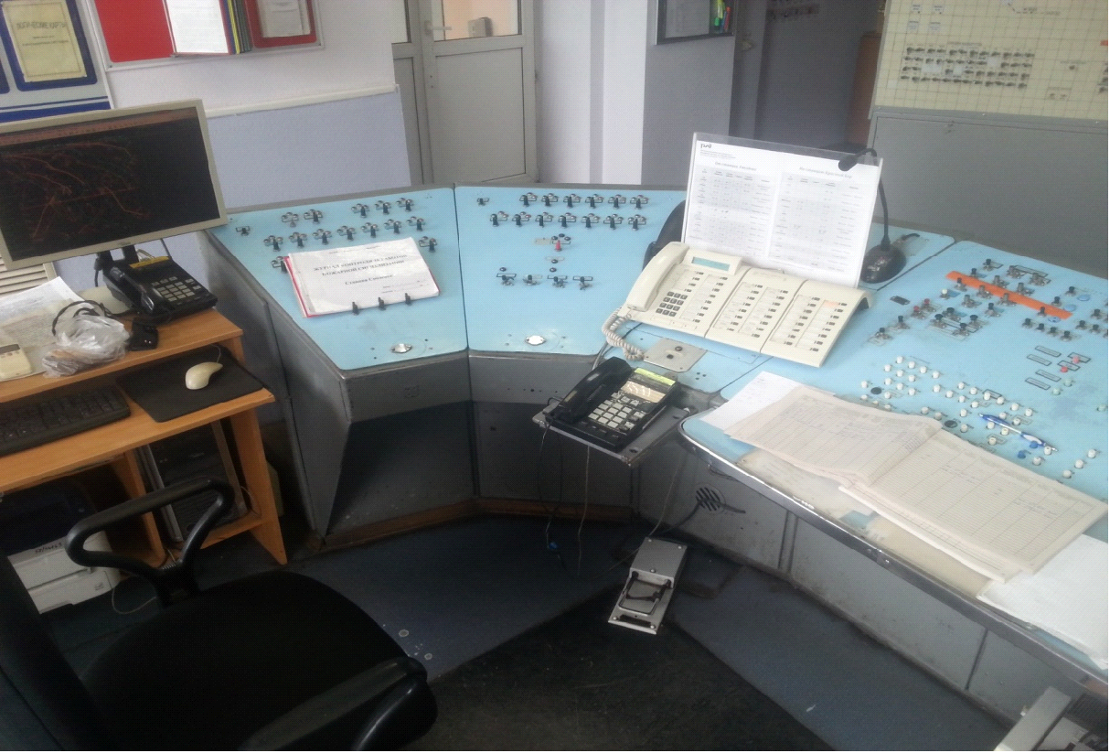
Рисунок 5.1 Рабочее место ДСП западного направления поста БМРЦ

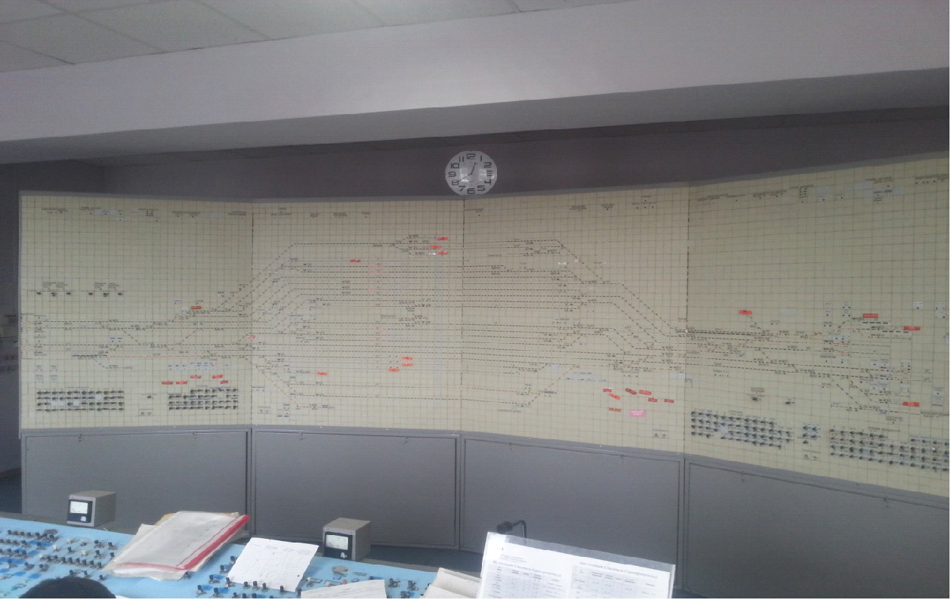
Рисунок 5.2 Пульт дежурного по станции
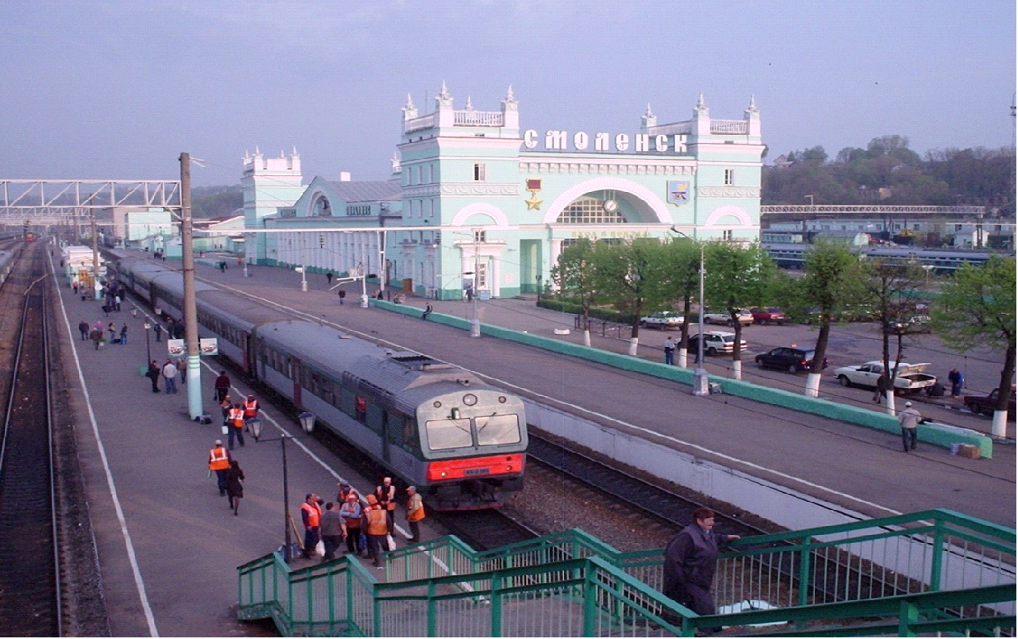
Рисунок 5.3 Вокзал на станции Смоленск-Центральный
Размещено на Allbest.ru

